附件：
集美区侨英小学招聘编制外教师报名表
姓 名 |  | 杨 燕 | 性别 |  | 女 | 出生年月 |  | 1988.2 |  |  | 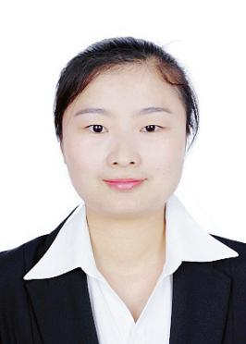
政治面貌 |  | 群 众 | 户 口  所在地 |  |  | 厦 门
身份证号 |  | 421221198802265667
毕业院校  及 专 业 |  | 湖北工程学院/汉语言文学
毕业时间 |  | 2012.6 |  | 学历 |  |  | 本 科 |  |  | 学位 |  | 学 士
现工作单位  及 职 务 |  | 萌卡纳绘本馆 立体语言老师（兼职）
专业技术职称 |  | 无 |  | 有何特长  或运动强项 |  |  |  |  | 写作（市级作家协会成员，已在报刊杂志发表文章12篇）、画画
电子邮箱 |  | 2205299152@qq.com |  | 是否参加过编内教师招聘及具体成绩 |  |  |  |  | 2021年首次报考教招（集美） （排名252，笔试分数100.7）
移动电话 |  | 15960375060
联系地址(邮编) |  | 厦门市集美区侨英街道东安村（361021）
个  人  简  历  （从高中起） |  | 2005.09-2008.06 高建成中学  2008.09-2012.06 湖北工程学院 汉语言文学  2012.07-2013.06 金钥匙教育 小学语文老师  2013.07-2014.08 嘉鱼县残联 办公室科员（编内）  2014.11-2018.11 中国平安 行政主管  2018.12-2019.07 博林学校 小学语文老师  2021.06至今 萌卡纳绘本馆 立体语言老师（兼职）
应聘人签名 | 本人确认自己符合拟报考岗位所需的资格条件，所提供的材料真实、有效，如经审查不符，承诺自动放弃考试和聘用资格。  应聘人：杨 燕  2021年8月24日
注：1.应聘者应对自己所填报资料的真实性负责，凡有弄虚作假者，取消聘用资格；
2.先通过网上发送报名电子表，面试时再携带应聘本人亲笔签字表。

